[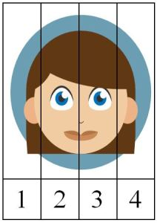](https://www.google.pl/url?sa=i&url=https%3A%2F%2Fpanimonia.pl%2F2020%2F05%2F18%2Fmoja-rodzina-przedszkolne-inspiracje%2F&psig=AOvVaw1my47AYZvlRPjhtfUcr3yG&ust=1590174222960000&source=images&cd=vfe&ved=0CAIQjRxqFwoTCJD-3-PSxekCFQAAAAAdAAAAABAJ)